БЕЛОРУССКИЙ ГОСУДАРСТВЕННЫЙ УНИВЕРСИТЕТ

Выпускная работа по

«Основам информационных технологий»

Магистранта
кафедры педагогики и проблем развития образования
Лукиной Александры Михайловны
Руководители:
доцент Жук Ольга Леонидовна,
ст. преподаватель Кожич Павел Павлович

Минск, 2008

Оглавление
Оглавление 2
Список обозначений ко всей выпускной работе 3
Реферат на тему «Информатизация школьного образования» 4
Введение 4
Глава 1 (обзор литературы) 5
Глава 2 (методика исследования) 6
Глава 3 (основные результаты) 6
Глава 4 (обсуждение результатов) 12
Заключение 15
Список литературы к реферату 15
Предметный указатель к реферату 17
Интернет ресурсы в предметной области исследования 18
Действующий личный сайт в WWW 19
Граф научных интересов 20
Список литературы к выпускной работе 21
Приложение 22

Список обозначений ко всей выпускной работе
ИК | Информационная культура
ИТО | Информационные технологии обучения
КТ | Коммуникационные технологии
УВП | Учебно-воспитательный процесс

Реферат на тему
«Информатизация школьного образования»

Введение
В конце ХХ в. человечество вступило в стадию развития, получившую название постиндустриальное или информационное общество. Информационные и коммуникационные технологии расширили границы таких фундаментальных понятий, как знание и язык. Представление о важнейшей функции языка – получении и передаче его с помощью знания – сложилось исторически: язык – специфическая система связи, или коммуникации. Помимо языка для поиска и получения знаний, их хранения и передачи человек искал и находил дополнительные средства, которые оказывали значительное, подчас революционное, влияние на жизнь общества. Письменность, печатный станок, телефон, телевидение и, наконец, сеть Internet – вот наиболее впечатляющие вехи эволюции в передачи знаний.
Суждение «Мы живем в век информаций и коммуникаций» не совсем верно, поскольку и информация, и коммуникации были всегда, но постиндустриальное общество уникально тем, что его характеризует исключительно быстрое развитие информационных технологий, а их возможности становятся беспрецедентными для развития человека, для эффективного решения многих профессиональных, экономических, социальных и бытовых проблем. Грамотно распорядиться этими возможностями смогут лишь те члены общества, которые будут обладать необходимыми знаниями, позволяющими ориентироваться в новом информационном пространстве. Сохраняя свою самобытность, они будут использовать преимущества глобализации, когда люди, живущие в разных городах, на разных континентах, благодаря легкости и оперативности коммуникаций могут работать над одним проектом, вести совместные исследования, обмениваться результатами. Речь идет об изменении содержания образования, об овладении информационной культурой – одним из слагаемых общей культуры, понимаемой как высшее проявление образованности, включая личностные качества человека и его профессиональную компетентность.
В настоящее время для становления учителя как личности просто необходимо его приобщение к информационно-коммуникативным возможностям современных технологий, овладение подлинной информационной культурой, которая открывает ему и его ученикам путь к достижению одной из главных целей образования: от диалога людей и культур через выявление и развитие творческого потенциала личности прийти к взаимообогащению и продуктивному взаимодействию человеческих сообществ.
Современные информационные и коммуникационные технологии, созданные отнюдь не для нужд системы образования, ведут к подлинной революции в образовании. Мы уже стали свидетелями того, как система образования встраивается в сетевой мир, где уже прочно заняли свое место средства массовой информации, реклама, банковская система, торговля и т.п. Это естественный путь, которому нет альтернативы.
От современного школьного образования требуется внедрение новых подходов к обучению, обеспечивающих развитие коммуникативных, творческих и профессиональных навыков учащихся на основе потенциальной многовариантности содержания и организации УВП. Такие подходы должны не заменить, а значительно расширить возможности имеющихся традиционных технологий обучения. Педагоги нового поколения, в свою очередь, должны уметь квалифицированно выбирать и применять именно те технологии, которые в полной мере соответствуют содержанию и целям изучения конкретной дисциплины, способствуют достижению целей гармоничного развития учащихся с учетом их индивидуальных способностей.

Глава 1 (обзор литературы)
Анализ литературы по проблеме информатизации школьного образования показал, что наиболее актуальными вопросами являются психолого-педагогические проблемы компьютеризации обучения (Машбиц Е.И.), науные проблемы тестового контроля знаний (Аванесов В.С., Буравлев А.И., Переверзев В.Ю., Челышкова М.Б., Майоров А.Н.), дидактические обеспечение процесса дистанционного обучения (Скибрицкий Э.Г., Полат Е.С., Петров А.Е.), философские проблемы управления наукой и образованием (Тихонов М.Ю., Гершунский Б.С.), психологические последствия образования (Бабаева Ю.Д., Войскунский А.Е., Холодная М.А.) и др. Авторов вышеназванной литературы объединяет мысль о том, что с использованием ИТ традиционные аудиторные формы работы наполнятся в этом случае новым содержанием, поскольку время, сэкономленное благодаря применению информационных и коммуникационных технологий, может быть отдано личному общению педагогов и обучаемых, крайне необходимому для их подготовки.
Наиболее широко вопросы информатизации УВП освящены в книге «Информационные технологии в образовании» Захаровой И.Г. В данном пособии представлена классификация программных средств информационных технологий обучения (ИТО) с позиций дидактики. Рассмотрены принципы и возможные пути интеграции ИТО в учебно-познавательный процесс. В книге даны практические рекомендации по применению гипертекстовой технологии для создания гипертекстовых электронных учебников и авторских образовательных Web-сайтов силами педагогов.
Учебное пособие «Новые педагогические и информационные технологии в системе образования» знакомит читателя с методом проектов, обучением в сотрудничестве, разноуровневым обучением, а также с широким применением компьютерных телекоммуникаций, глобальной сети Internet в практике преподавания. Аналогами данного пособия являются два курса дистанционного обучения, разработанные той же группой авторов: «Компьютерные телекоммуникации в системе школьного образования» и «Новые педагогические технологии».

Глава 2 (методика исследования)
В реферате наряду с общими методами теории познания (индукция, дедукция, анализ, синтез) использовались методы педагогических исследований:
- метод теоретического исследования (анализ литературы по философии, педагогике, психологии, связанной с проблемой использования ИТ в учебно-воспитательном процессе (УВП));
- метод наблюдения – прямого и косвенного (через ознакомление с документацией, образовательными продуктами учащихся);
- метод экспертных оценок;
- беседа (с учителями, руководителями учебных заведений и учащимися);
- педагогическое мини-исследование.

Глава 3 (основные результаты)
Вся история человечества характеризуется сменой государств, империй, цивилизаций; сменой способов производства и орудий труда, культур, технологий и систем образования; использованием различных видов энергии и средств коммуникации.
XX век, в особенности его вторая половина, прошел под знаком научно-технической революции — коренных изменений и преобразований способов производства на основе превращения достижений науки в ведущий фактор развития общественного производства, в непосредственную производительную силу.
Современная стадия научно-технической революции отличается тем, что, во-первых, технология переработки естественных материалов дополнилась технологиями создания принципиально новых материалов на атомно-молекулярном уровне, когда осуществляется опора на практическое использование законов атомной и ядерной физики, квантовой механики и релятивистской механики, законов молекулярной генетики, оптоэлектроники, нанотехнологий, информологии и др., т. е. опора на представления, концепции, теории и законы, составляющие преимущественно квантово-полевую картину мира. Во-вторых, если главной отраслью в начальной стадии научно-технической революции определялось машиностроение, автоматизированное на базе микроэлектроники и вычислительной техники, то теперь это сама микроэлектроника и вычислительная техника во всех ее разновидностях: компьютеры, компьютерные сети и системы, глобальные международные сети и другие средства информатики, телематики и теленетики. В-третьих, резко возросла информатизация общества, появились индустрия информатики, новые ИТ. В-четвертых, произошла интеграция науки и производства, наука стала непосредственной производительной силой, а в информационной парадигме она ныне рассматривается как система накопления, хранения и переработки информации, ее анализа с выработкой норм и правил отбора; как система создания методик и методологий моделирования. Наука ныне рассматривается как одна из коммуникативных систем и моделей.
С развитием науки, ИТ технологий развивается интеллект, растет энерговооруженность, повышается уровень информационного обмена между людьми. Человек отличается от своих предшественников прямой походкой, творческим интеллектом, позволяющим создавать все более и более совершенные орудия физического и умственного труда, знаковой и устной речью, письмом и печатью и, наконец, вооружением электронно-вычислительной техникой, выходами из реального мира в миры виртуальные с помощью книг и компьютеров. С количественной стороны функционирующая в человеческом сообществе информация растет экспоненциально, со скачками, что связано с появлением все более и более новых способов распространения и хранения информации. Так, например, английский ученый Д. Робертсон полагает, что в истории было три крупнейшие информационные революции: возникновение речи, письменности и книгопечатания. Возникновение языка ассоциируется с зарождением человечества, как такового, возникновение письма — с истоками цивилизации, а развитие печатного дела — с началом современной цивилизации.
Цивилизация и есть информация. Большинство факторов, характеризующих цивилизацию, — этика и законы технологии, философия и религия, литература и искусство суть не что иное, как формы информации.
Язык отличает человека от предшествующих млекопитающих, письменность вывела человечество из варварства, печатное дело определило решающие для современной цивилизации события в позднем Возрождении (революция Коперника, открытие Нового Света, Реформация).
Информационный взрыв определяется увеличением объема информации на два и более порядка от исходной величины.
Общий объем (оценка по Д. Робертсону) информации на различных уровнях цивилизации следующий:
- предъязыковой уровень — 10⁷ бит;
- языковой уровень — 10⁹ бит;
- письменный уровень — 10¹¹ бит;
- печатный уровень — 10¹⁷ бит;
- компьютерный уровень — 10²⁵ бит.
Согласно оценкам, одна буква 26-значного алфавита содержит несколько меньше пяти бит информации.
На языковом уровне каждый индивид обладает собственной памятью, информацией своего селения, клана или племени, т. е. информацией, в 50—1000 раз большей, чем на предъязыковом уровне. На письменном уровне прибавляется информация, содержащаяся в рукописях манускриптах. На печатном уровне прибавляются сотни библиотек. Утверждается, что среди ученых Г. Лейбниц был последним, кто мог воспринять и уяснить всю информацию своего времени. Уже в 1950 г. только в США ежегодно выходило 10 000 новых книг, содержащих в среднем 10 бит, без учета периодических изданий. Появление Интернета современный итальянский писатель, один из основателей семиотики, Умберто Эко ставит в один ряд с книгопечатанием по его влиянию на цивилизацию.
В приведенные количественные оценки объема информации современная информационная действительность вносит свои коррективы. Например, физик-эколог В. Г. Горшков оценивает верхний предел запаса культурной информации современности величиной порядка 10 бит — произведение числа людей на Земле (6-10 человек) на запас информации памяти каждого человека (6-10 бит). Объем памяти современных компьютеров имеет порядок 10⁹ бит и примерно совпадает с запасом генетической и культурной информации одного человека. Все информационные потоки компьютеров земного шара имеют 10 бит/с (если на 100 человек приходится один компьютер).
К последовательности Д. Робертсона следует, по-видимому, добавить еще один современный этап — этап лавинообразного нарастания мощности глобальных компьютерных сетей, глобально-космических средств телекоммуникаций, т. е. таких компонентов глобальных информационных средств, как телематика и теленетика, которые породили новые, самые последние научно-технические отрасли информологии и привели к появлению нового виртуального мира человека — киберпространства.
Возможности усвоения информационных потоков компьютерами в миллион раз превосходят возможности людей. При этом уникальная информация культуры содержится в умах специалистов-профессионалов, составляющих примерно 1% от всего населения Земли.
Цивилизации сменяют одна другую не только по причине скачкообразного роста количества циркулирующей в обществе информации (запаса культурной информации), но и в результате изменения интеллекта, миропонимания и менталитета, стиля мышления, сознания. Существует несколько типологий сознания людей, приведших к построению информационного общества.
Ныне принято выделять технологический и экологический типы сознания при необходимой смене первого вторым. Эта проблема тесно смыкается с проблемой гуманизма и гуманитаризации, сохранения биосферы Земли, с одной стороны, и с проблемой технократизма как стиля мышления — с другой.
Внесение в школу идей технологизации УВП сводится по форме к переработке «сырья» в «конечный продукт», однако педагог должен понять и осознать процесс, поставить задачу, описать алгоритм ее решения, составить программы на естественном и формальном (алгоритмическом) языках, т. е. решить задачу-проблему УВП.
По сути своей вся жизнь человека цель его деятельности есть адаптация к среде, к обществу: постановка и изучение, выявление и решение мелких и крупных, личных и общественных, семейных и производственных проблем, т. е. задач, возникающих во взаимоотношениях человека и природы, людей между собой, стран, коллективов, народов.
Традиционно в информатике понятие «задача» подразумевает преобразование (обработку) информации, систему информационных процессов, несогласование которых или противоречие между которыми требует их переустройства. В современных условиях в большинстве случаев задача сводится к разработке и исследованию информационных моделей развития науки и решения проблем самой науки, общества, природы, а также предвидению глобальных опасностей развития техники и связанных с ним экологических катастроф.
В этом смысле ИК требует отхода от технократизма в развитии мышления обучаемых при использовании компьютера.
Технократизм как форма мышления порожден иллюзиями успехов научно-технического прогресса, иллюзиями потому, что всякий рост, прогресс, развитие в окружающем нас мире способствуют, с одной стороны, возрастанию материальных благ, развитию культурных ценностей, беспрецедентным достижениям науки и техники, а с другой — загрязнению среды, истощению мировых ресурсов, угрозе ядерной катастрофы, массовым химическим поражениям, эпидемиям невиданных болезней и т. д.
Современная цивилизация в форме научно-технического прогресса подводит мир в его развитии к непредсказуемой по времени и последствиям точке бифуркации со случайным выбором траектории дальнейшего развития, к новому процветанию или к гибели современной цивилизации, а то и всей Земли, биоты на ней. Эти обстоятельства выдвигают проблему использования закона техногуманитариого баланса: общество живет нормально до тех пор, пока его технологии уравниваются адекватными силами сдерживания.
Представления о содержании и смысле культуры сливаются с представлениями об инвайроментальной экологии. Еще в 60—70-х гг. французский ученый Ф. Сен-Марк писал: «Отнять у планеты природу — значит отнять у нее культуру». По мнению ученого, жизненная среда может предложить человеку три категории нематериальных благ: биологическую, художественную, научную. Человек же обращается с ними весьма небрежно. А по всей совокупности «человечество столь близко бездне, что ему необходимо под страхом исчезновения в ней ответь за каждый шаг на своем пути». В решении задач исчезновения причин страха большая роль принадлежит педагогам и работникам образования — ученым, познающим не только законы природы, но и законы образования в информационном обществе, передающим эти законы школьникам.
Чтобы осмыслить и построить картину мира, человек должен принять от Вселенной совокупность сигналов, преобразовать, проанализировать и упорядочить их, выстроить в определенной системе миропонимания в соответствующей парадигме и по принятым методолого-гносеологическим принципам. Он, обмениваясь с природой сигналами, вступая с ней в информационные связи, ведет непрерывный диалог в системе «человек—природа», «человек—Космос».
Освоение информационной картины мира человеком дает ему возможность, как уже указывалось выше, ориентироваться в меняющемся мире, в окружающем его информационном пространстве и личной информационной сфере, по возможности сознательно формируя эту сферу и через нее же влияя на социально-политическую, экономическую, экологическую и информационную структуры природы и общества.
ИК непрерывно развивалась на протяжении всей истории человечества, а за последние несколько тысячелетий прошла в своем развитии несколько периодов, связанных со способом распространения информации (наскальный, рукописный, полиграфический и электронный).
Понятие информационной грамотности включает в себя следующие компоненты:
• знание системы услуг для получения текущей и ретроспективной информации и регулярного обращения к ней, например к реферативному журналу «Информатика», к мировой сети Интернет;
• способность оценить ценность, эффективность и надежность информации, полученной из разных источников, для удовлетворения различных информационных потребностей;
• владение основными навыками приобретения информации в автоматизированных системах и хранения собственной информации.
ИК требует прежде всего от директора и от учащегося новых знаний и умений, особого стиля мышления, обеспечивающих им необходимую социальную адаптацию к переменам и гарантирующих достойное место в информационном обществе. Она выполняет следующие функции: регулятивную, поскольку оказывает решающе воздействие на всю деятельность, включая информационную; познавательную, так как непосредственно связана с исследовательской деятельностью субъекта и его обучением; коммуникативную, поскольку информационная культура является неотъемлемым элементом взаимосвязи людей; воспитательную, ибо информационная культура активно участвует в освоении человеком всей культуры.
Информационная культура тесно смыкается с коммуникационной культурой — культурой общения, диалога в широком смысле этого слова: диалога народов, человека с человеком, человека и компьютера, внутреннего диалога, мысленного диалога писателя и читателя, актера и зрителя, обучаемого и обучающего и др. Сергей Аверинцев, которому присуждена итальянская премия «Диалог между культурами», полагает: «Диалог — это то, что постоянно находится в опасности, но без чего на самом деле обойтись невозможно».
Культура и цивилизация относятся к полисемантическим многозначным понятиям; они строго не различимы и сводятся к материальным благам и текстам, накопленным народами, странами, человечеством.
Когда-то М. Горький определил: «Культура — это наука и искусство, цивилизация — техника и экономика». Информация в форме информационной культуры интегрирует культуру и цивилизацию, естествознание и искусство, реальный мир и виртуальный. В античной гуманистической парадигме мир — это единство реального и духовного миров, познание мира и умом и сердцем.
Образование через передачу информации, достижение ее понимания и усвоение субъектом образования — один из основных способов передачи культуры и развития цивилизации. Настоящее образование всегда гуманно и гуманитарно, каков бы ни был набор учебных дисциплин, — все определяет учитель, его личность, опыт, совесть и страсть.
К основным чертам информационной цивилизации относят следующие процессы:
- сокращение числа людей, занятых в промышленном производстве и сельском хозяйстве;
- нарастание интенсификации информационного обеспечения производства, что способствует снижению потребностей в сырье, природе-сбережению и решению экологических проблем;
- внедрение наукоемких производств, что выдвигает в первые ряды даже малые государства;
- развитие в государстве взаимодействия пяти независимых ветвей власти: законодательной, исполнительной, судебной, власти интеллекта и власти информации, причем две последние пронизывают все ветви;
- стремительное возрастание динамизма экономики;
- стирание старых границ между социальными категориями и возникновение новых границ между «быстрыми» и «медленными» экономиками;
- увеличение капитала, вкладываемого в образование и здравоохранение;
- рост успехов в охране природы.
Наиболее общей концепцией информатизации в плане общественно-политическом и социально-экономическом выступает концепция информационного общества. Ее создатели Д. Бенк, Б. Масуда, О. Тоффлер предполагают наличие беспроблемного общества взаимодействия и консенсуса, т. е. общества более высокого уровня потребления, общества всеобщего благоденствия, общества когнитариата и информационной элиты, общества всеобщего образования и культуры. Эта концепция на первый взгляд соответствует идее инфоноосферы, но встречает много возражений, не так гладко, как хотелось бы, реализуется на практике и относится в плане построения и функционирования такого общества, скорее, к области современного мифотворчества. В реальности глобальные сети распространения культуры и знаний одновременно заняты «промывкой мозгов», ведением информационных войн, сочетанием информации с клеветой и дезинформацией, компьютерными преступлениями и порнографией.
Казалось бы, на первый взгляд информационная цивилизация должна превратить всех людей в технократов, вооруженных искусственным интеллектом. Но этот интеллект вооружает познавательные возможности человека, его духовный мир. И любые образовательные системы или приобретают черты гуманитарных систем, формирующихся в условиях неопределенности и вооруженных информационными моделями, или перерастают в них полностью.
Информационные гуманитарные системы всегда будут направлены на формирование гуманистически ориентированных образовательных систем и их субъектов.
Поэтому информационное общество мы определяем следующим образом: это историческая фаза развития цивилизации, жизнь и деятельность человека в которой прежде всего связаны с созданием, переработкой и использованием информации. Информационное общество характеризуется основными признаками:
- широким распространением информационных технологий в материальном и нематериальном производстве, в области науки и образования;
- превращением информации в ресурс общества наряду с природными ресурсами;
- свободной циркуляцией информации в обществе;
- формированием новых глобальных систем непрерывного дистанционного и локализованного образования с использованием сетевых информационных технологий.
В дальнейшем, говоря «информационное общество», мы будем понимать информационную модель такого общества, во все сферы и области жизни и деятельности членов которого включены средства телематики, теленетики и информатики в качестве орудий интеллектуального труда, а также новые информационные технологии, в частности обучения и самообразования, становления гуманизма, ориентированного на живое в мире и на весь мир в его целостности.
ИК как единая культура, наполненная информационным смыслом, — это не просто сложение различных культуp, это поиск общих сущностей в разных науках и культурах, интегрируемых учителями в информационную педагогику, и одновременно поиск новых сторон одной и той же сущности на пути интегративного единства духовного и материального миров в построении единой картины мира.

Глава 4 (обсуждение результатов)
Проблема внедрения ИТ в учебно-воспитательный процесс ставилась нами при проведении педагогического мини-исследования. В исследовании участвовали гимназия № 29 и общеобразовательная средняя школа № 40 г. Минска. Ниже приводится таблица 1 результатов исследований на степень информатизации по следующим категориям:
- количество ПК;
- наличие внутришкольной сети;
- наличие связи с Internet;
- использование ПК в изучении др. предметов;
- использование ПК в организации и проведении мероприятий;
- грамотность в использование учителями ПК.

Таблица 1. Результаты исследования
Название учебного заведения | Количество ПК | Наличие внутришкольной сети | Наличие связи с Internet | Использование ПК в изучении предметов | Использование ПК в организации и проведении мероприятий | Грамотность в использовании учителями ПК
Гимназия № 29  г. Минска | 38 | + | + | 23% | 30% | 45%
СШ № 40 г. Минска | 20 | + | + | 61% | 85% | 55%

В качестве набора способов информатизации учебного процесса рекомендуется использовать другие методологические и организационные модели учебного взаимодействия учащихся с информационными технологиями. В принципе могут применяться следующие методологические модели использования информационных технологий в компьютерных приложениях.
Модель изучения (1). Эта модель предназначена для изучения, освоения компьютера, пользовательского интерфейса, программы. Происходит освоение инструмента, орудия труда. Модель характеризуется непосредственным общением с компьютером с целью последовательного выполнения действий и проверки правильности реакции программного обеспечения. Модель имеет вспомогательное значение как подготовительный этап, обеспечивающий возможность реализации других моделей использования компьютера. В подавляющем большинстве случаев в школе пока используется в основном эта модель.
Модель существования (2). В последние годы все большее практическое значение приобретают программные средства, реализующие некоторые искусственные среды методом моделирования (simulation) или созданием виртуальной реальности. Используются также средства мультимедиа. При этом пользователь такого программного средства (в нашем случае - учащийся) воспринимает эту искусственную среду как реальность, в которой он некоторое время существует. Назначение таких программных средств может быть различным. Наиболее часто эта модель реализуется в компьютерных играх, тренажерах. Другим примером использования может быть использование сети Интернет, некоторые приложения которой позволяют реализовывать коллективную модель существования в искусственных средах.
Модель существования имеет большое значение, поскольку обладает наибольшим по силе воздействием на пользователя. Реализуется модель при непосредственном общении пользователя с компьютером. В качестве одного из вариантов учебного применения могут быть использованы созидательные игры, реализующие макроэкономические и социальные модели (например, SimCity, MotorCity, Civilization, Sims и другие).
Модель управления собственной информацией (3). Эта модель реализуется, когда в результате работы с компьютером пользователь накапливает некоторые материалы, требующие специального внимания в смысле организации хранения, обновления и т.д. Это самостоятельная работа, для выполнения которой требуются персональные ресурсы долговременной памяти. В простейшем варианте модель управления собственной информацией реализуется при создании учащимися собственных подкаталогов с результатами своей деятельности: текстов, графиков, таблиц и т.п.
Модель управления технологическим процессом (4). Это модель использования компьютера в качестве интеллектуального интерфейса между управляемым процессом и оператором. Что касается учебного процесса, то эта модель может использоваться при компьютеризованном управлении физическими или химическими опытами. Существуют наработки по управлению физическими параметрами в классной комнате, такими как температура, влажность, освещенность и другие. Они могут быть включены в учебный процесс при изучении таких дисциплин как физика, география, природоведение и другие.
Модель творчества (5). При достаточном овладении компьютером как инструментом (модель изучения) учащийся может быть поставлен в ситуацию творчества. Компьютер в значительной степени снижает трудоемкость написания сочинений, позволяет оформить создаваемые тексты с высоким полиграфическим качеством. Создание компьютерных рисунков и программирование также можно рассматривать как творчество. Процесс творчества требует специальной творческой атмосферы, которой трудно добиться на уроке, тем более в ситуации, когда количество компьютеров ограничено, и все учащиеся должны делать одно и то же.
Модель общения (6). Современные компьютерные сети реализуют функцию передачи сообщений между их пользователями. Возможности эти таковы, что в последние годы они превратились в значимый элемент человеческой культуры, который не может быть реализован другими средствами передачи сообщений на расстояние (почта, телефон, телеграф, факс). В компьютерных сетях наравне с простым общением на бытовом уровне могут быть реализованы образовательные проекты, содержащие наряду с материалами учебного назначения также и специфические для телекоммуникаций элементы мотивации учащихся. Эти средства позволяют также осуществлять дистанционное обучение с реализацией метафоры виртуальной классной комнаты.
Модель просмотра (browsing, surfing) (7). Учащийся, искушенный в использовании компьютера, обычно начинает знакомство с другим экземпляром компьютера не с реализации поставленной перед ним задачи, а с того, чтобы узнать содержимое долговременной памяти компьютера. Он просматривает каталоги, запускает заинтересовавшие его программы и просматривает файлы, могущие представлять для него интерес.
Этот просмотр или поиск является зачаточным примером того поведения, которое в полной мере может быть реализовано в сети Интернет. Аналогом этой деятельности может служить просмотр книг при свободном доступе в библиотеке. Эта модель реализуется как ради удовлетворения собственного любопытства, так и как метод поиска информации. При этом может быть так, что человек, осуществляющий этот поиск, не знает, что он ищет. Просто идет ознакомление с содержанием новых (незнакомых) массивов информации. В настоящее время пока еще не накоплен опыт практического учебного использования модели просмотра. Однако интерес к такой возможности очень велик, так что в ближайшем будущем можно ожидать появления методических материалов по ее использованию.
Модель добывания информации (8). Эта модель выделена как самостоятельный способ взаимодействия с компьютером, поскольку для целенаправленного поиска информации используются другие программные средства, чем те, которыми реализуется модель просмотра. Модель может быть реализована при учебном использовании электронных энциклопедий и путеводителей на CD-ROMах, например, при подготовке рефератов и докладов.
Модель опосредованного взаимодействия (9). Среди образовательных проектов существуют такие, которые не требуют непосредственного общения с компьютером всех участников проекта, хотя информация, полученная с компьютера, и определяет в значительной степени учебную деятельность.
Все рассмотренные модели могут быть полезными при реализации учебной деятельности учащихся с применением компьютера. Однако способы организации работы учащихся должны соответствовать используемым моделям.
Из всего сказанного следует, что классно-урочная модель взаимодействия учащихся с информационными технологиями себя в основном исчерпала. Ей на смену должны прийти модели проектно-групповая и индивидуальная. Главные достоинства предлагаемых моделей заключаются в том, что они позволяют информатизировать учебный процесс, достигают этой цели меньшими затратами и более соответствуют требованиям современной школы.

Заключение
Ни одна технология не может считаться нейтральной. Так или иначе, но мы должны быть готовы к тем изменениям, которые вносят в нашу жизнь ИТ, а не бояться их или, напротив, недооценивать. Здесь более уместно достаточно критическое отношение, но в то же время с объективных позиций. Проблема состоит не в том, чтобы полностью отрицать или безоговорочно принимать информационные технологии обучения для реформирования образования. Речь идет об определении их истинной роли и того места, которое им должно быть отведено.
Наиболее важно решение проблем, связанных с компьютеризацией школьного образования, поскольку многомиллионные затраты на оснащение школ компьютерами еще не гарантируют обеспечения элементарной компьютерной грамотности учащихся, не говоря уже о том, что называется информационной культурой современного человека. Здесь напрашивается очевидный пример: несмотря на многовековой педагогический опыт работы с технологиями обучения письму и чтению мы очень часто сталкиваемся с функциональной неграмотностью, когда далеко не все выпускники школ способны изложить свои мысли в письменной форме, прочитать и осмыслить тот или иной текст. То есть помимо доступа к той или иной технологии требуются фундаментальные исследования ее возможностей и особенностей.

Список литературы к реферату
- Аванесов В.С. Научные проблемы тестового контроля знаний. – М., 1994. – 84 с.
- Бабаева Ю.Д., Войскунский А.Е. Психологические последствия информатизации // Психологический журнал. – 1998. – № 1. – с. 54-57.
- Беспалько В.П. Педагогика и прогрессивные технологии обучения. – М., 1995. – 136 с.
- Буравлев А.И., Переверзов В.Ю. Выбор оптимальной длины педагогического теста и оценка надежности его результатов // Дистанционное образование. – 1999. – №2. с. 21-26.
- Гершунский Б.С. Философия образования. – М., 1998. – 345 с.
- Захарова И.Г. Информационные технологии в образовании: Учебное пособие для студ. высш. Учебн. Заведений. М., 2005. – 192 с.
- Кастро К., Альфтан Т. Компьютеры во внешкольном образовании // Перспективы: вопросы образования. – М., 1991. – № 2. – с. 15-18.
- Майоров А.Н. Тесты школьных достижений: конструирование, проведение, использование. – Спб., 1997. – 190 с.
- Машбиц Е.И. Психолого-педагогические проблемы компьютеризации обучения. – М., 1988. – 258 с.
- Переверзов В.Ю. Критериально-ориентированные педагогические тесты для итоговой аттестации студентов – М., 1999. – 159 с.
- Новые педагогические и информационные технологии в системе образования: Учебное пособие. – М., 2001.
- Роберт И.В. Современные информационные технологии в образовании. – М., 1994.
- Скибиций Э.Г. Дидактическое обеспечение процесса дистанционного обучения // Дистанционное образование. – 2000. – № 1. с. 14-18.
- Холодная М.А. Психология интеллекта: Парадоксы исследования. – Спб., 2000. – 260 с.
- Хуторской А.В. Развитие одаренности школьников: Методика продуктивного обучения. – М., 2000. – 274 с.
- Челышкова М.Б. Разработка педагогических тестов на основе современных математических моделей: Учебное пособие. – М., 1995. – 196 с.
- – Режим доступа: http://www.academiaxxi.ru. – Дата доступа: 20.11.2008.
- – Режим доступа: http://db.informatika.ru. – Дата доступа: 27.11.2008.
- – Режим доступа: http://scolar.urc.ac.ru. – Дата доступа: 23.11.2008.
- – Режим доступа: http://artinfo.ru. – Дата доступа: 30.11.2008.
- – Режим доступа: http://ito.edu.ru. – Дата доступа: 23.11.2008.
- – Режим доступа: http://ege.ru. – Дата доступа: 27.11.2008.

Предметный указатель к реферату

И
информатизации, 5, 11, 12, 16
информатизация, 13
информационная
культура, 3, 4, 10, 15
революция, 7
информационный
поток, 8
К
коммуникационные
технологии, 4
Т
технократизм, 8, 9
У
учебно-воспитательный процесс, 12

Интернет ресурсы в предметной области исследования
- http://khutorskoy.ru – сайт А.В. Хуторского для тех, кого интересуют современные методики, технологии, тенденции в образовании (личностно-ориентированное обучение, компетентностный подход, индивидуальная образовательная траектория, методологии образования.
- http://www.minedu.unibel.by – сайт Министерства образования республики Беларусь. Здесь можно найти различную информацию о управлении системой образования, законодательстве в области образования, учреждениях и уровнях образования.
- http://aiv.by – сайт журнала «Адукацыя i выхаванне». Основные направления деятельности журнала: современные тенденции развития обучения и воспитания, актуальные проблемы национальной системы образования.
- http://library.wolfram.com – здесь представлены различные пособия в формате ноутбук для начинающих. Здесь всегда можно выбрать наиболее подходящее для читателя.
- http://vac.org.by – сайт Высшей аттестационной комиссии Республики Беларусь. Здесь собраны все нормативные акты, касающиеся оформления и защиты диссертаций. Сайт, без который полезен всем научным деятелям.
- http://www.exponenta.ru – полезный сайт для математиков. На сайте можно найти электронные книги, статьи по популярным математическим пакетам, ознакомиться с примерами их применения, получит новую информацию. Если вы пользователь одного из математических пакетов, вы можете обсудить свои проблемы на форуме, посвящённом этому пакету.
- http://vac.org.by – сайт Высшей аттестационной комиссии Республики Беларусь. Здесь собраны все нормативные акты, касающиеся оформления и защиты диссертаций. Сайт, без который полезен всем научным деятелям.
- http://adu.by – образовательный портал на базе научно-методического учреждения «Национальный институт образования» Министерства образования Республики Беларусь.
- http://www.eidos.ru – сайт о дистанционном образовании и не только. Сайт является находкой для любого исследователя в области педагогики и психологии.
- http://www.mathnet.ru – общероссийский математический портал, предоставляющий российским и зарубежным математикам различные возможности в поиске информации о математической жизни в России.

Действующий личный сайт в WWW
http://sashalukina.narod.ru/

Граф научных интересов
Студентки магистратуры кафедры педагогики и проблем развития образования БГУ Лукиной А.М.

Смежные специальности | Основная специальность | Сопутствующие специальности
  13.00.02 – теория и методика обучения и воспитания (учащейся и студенческой молодежи)
  1. Разработка целей обучения в соответствии с современными социокультурными и экономическими изменениями в развитии общества
  2. Определение целей воспитания учащихся в соответствии с современной социокультурной и экономической ситуацией в развитии общества.
  13.00.03 – коррекционная педагогика (сурдопедагогика и тифлопедагогика, олигофренопедагогика и логопедия)
  Тория и история коррекционной педагогики, становление и развитие национальной системы специального образования и подготовки педагогических кадров;
  образовательные стандарты в системе специального образования;
  организация, содержание, формы, средства, технологии коррекционно направленного обучения и воспитания лиц с особенностями психофизического развития.
  13.00.01 – общая педагогика, история педагогики и образования
  Методология педагогики, педагогическое прогнозирование
  - понятийный аппарат педагогики, исследование методологических оснований обучения и воспитания человека
  - место и роль педагогики в духовной жизни общества и научного знания
  -исследование методологии и методов прогнозирования развития педагогики и образования, определения перспектив их эволюции в нашей стране и за рубежом
  теория педагогики
  - обоснование и реализация педагогических концепций, систем
  - исследование подходов к организации и совершенствованию целостного педагогического процесса
  - определение оптимальных условий развития личности в образовательном процессе
  - выявление и разработка путей интеграции школы, семьи и общественности в осуществлении целенаправленного образования личности
  19.00.05 – социальная психология
  Адаптация к изменяющимся условиям социальной среды
  социальное поведение и его регуляция
  межличностное взаимодействие в социальных группах
  межличностные отношения в групповом процессе
  социально-психологические проблемы коллектива и малой группы
  19.00.07 – педагогическая психология
  Закономерности и механизмы развития познавательных, мотивационных, эмоциональных и волевых процессов, состояний и свойств личности как субъектов образовательного и воспитательного процессаю
  Психологическая адаптация к условиям научения, обучения, воспитания

Список литературы к выпускной работе
- Воробьев М.А. Основы информатики: Лабораторный практикум для студентов экон. фака / М.А. Воробьев, Н.И. Гримко, В.С. Мастяница. – Мн.: БГУ, 2004. – 78 с.
- Сиренко С.Н. Методические рекомендации по курсу «Основы информатики» для социологов: учеб.-метод. пособие для студентов социально-гуманитарных специальностей. В 2 ч. Ч. 2 Табличный процессор Microsoft Excel / С. Н. Сиренко, Н. Б. Яблонская. – Минск: БГУ, 2008. – 48 с.
- Тарасевич Ю.Ю. Информационные технологии в математике. - М.: СОЛОН-Пресс, 2003. – 144 с.
- Сайт Высшей аттестационной комиссии Республики Беларусь. – Режим доступа: http://vac.org.by. – Дата доступа: 25.11.2008.
- Access 2000: самоучитель / П.Ю.Дубнев. – М.: ДМК Пресс, 2004. – 313 с., ил.
- Microsoft Office 2000 / Стив Сагман; пер. с англ. А.И.Осипова, П.А.Мерещук. – М.: ДМК, 2002. - 669 c., ил.
- Microsoft PowerPoint 2003: самоучитель / М.В.Спека. – Москва, Санкт-Петербург, Киев: Диалектика, 2004. – 363 с., ил.
- Microsoft Word 2003 в теории и на практике / С.Бондаренко, М.Бондаренко. – Минск: Новое знание, 2004. – 336 с., ил.

Приложение
Презентация магистерской диссертации

Смотреть презентацию на сайте Смотреть презентацию локально

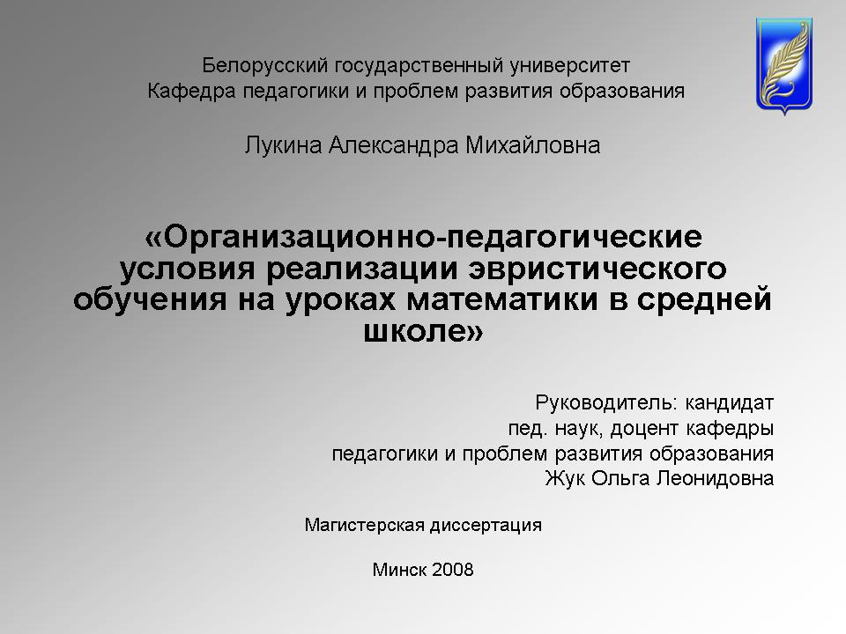 | 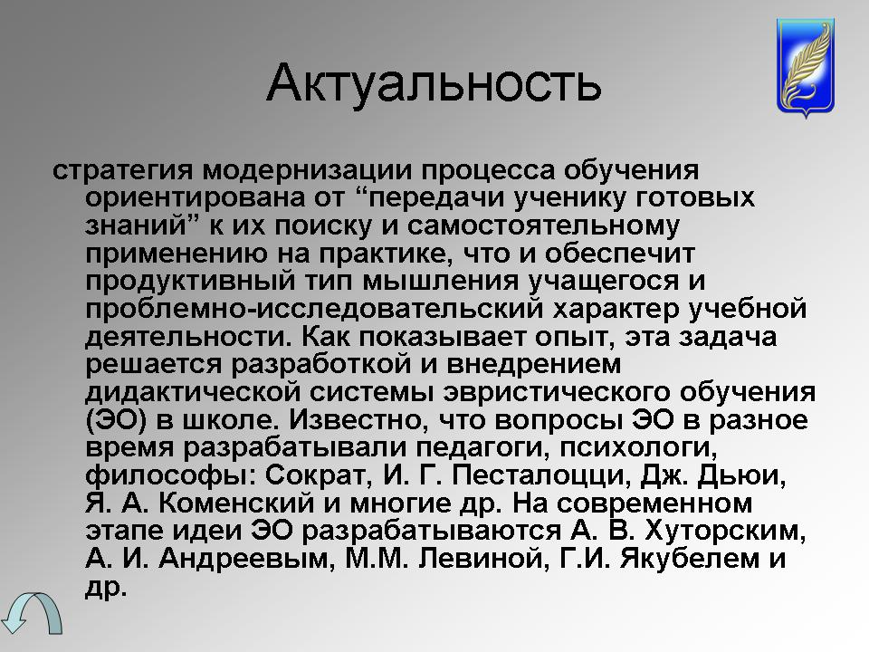
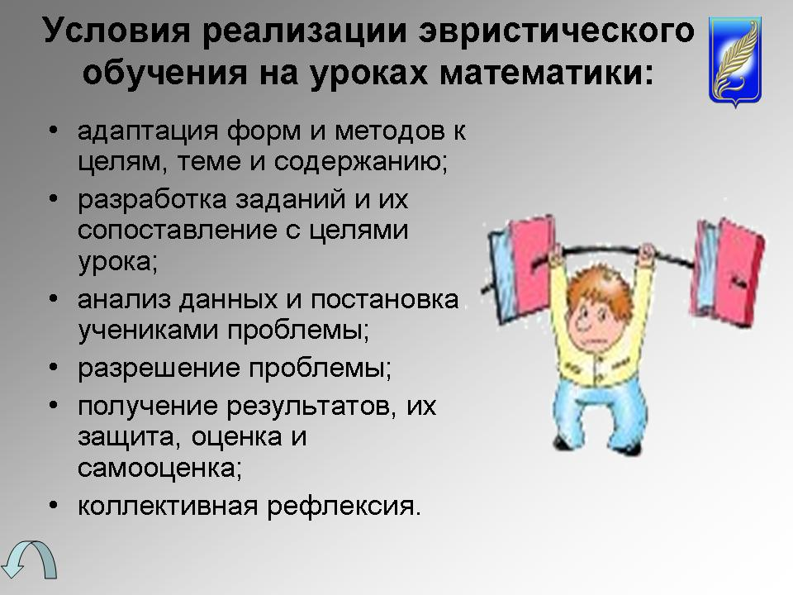 | 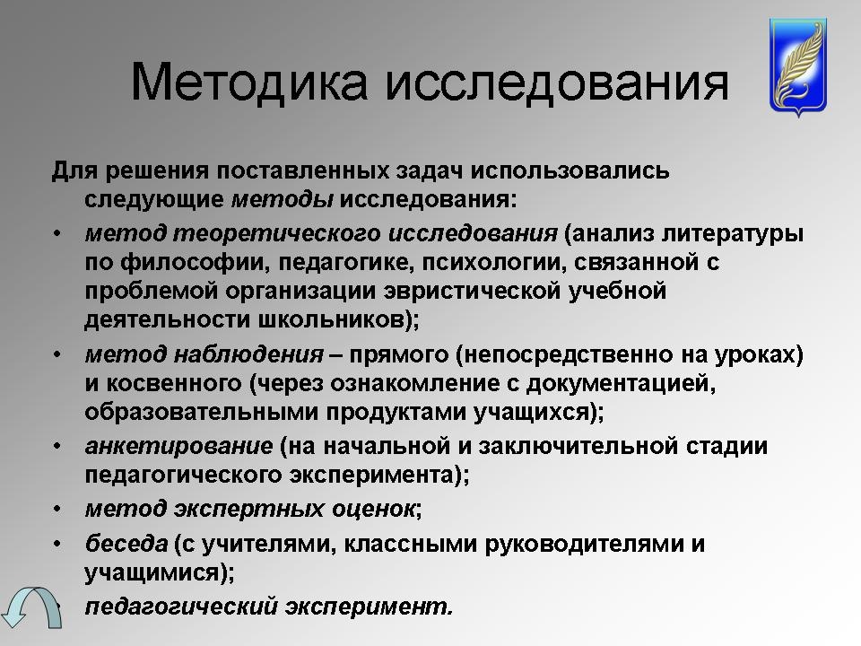
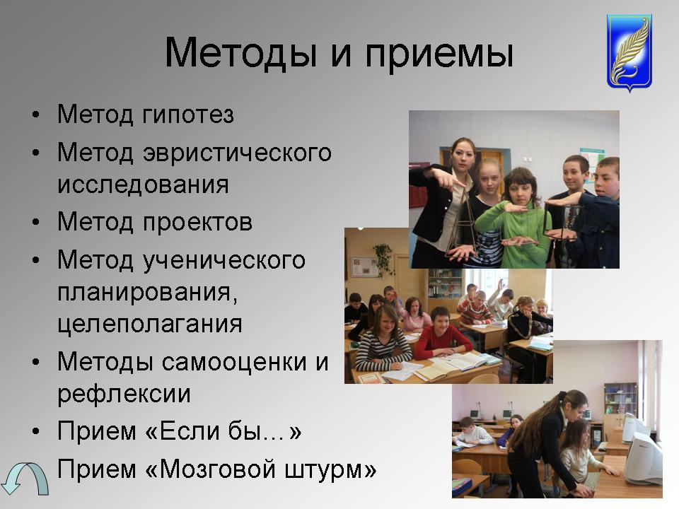 | 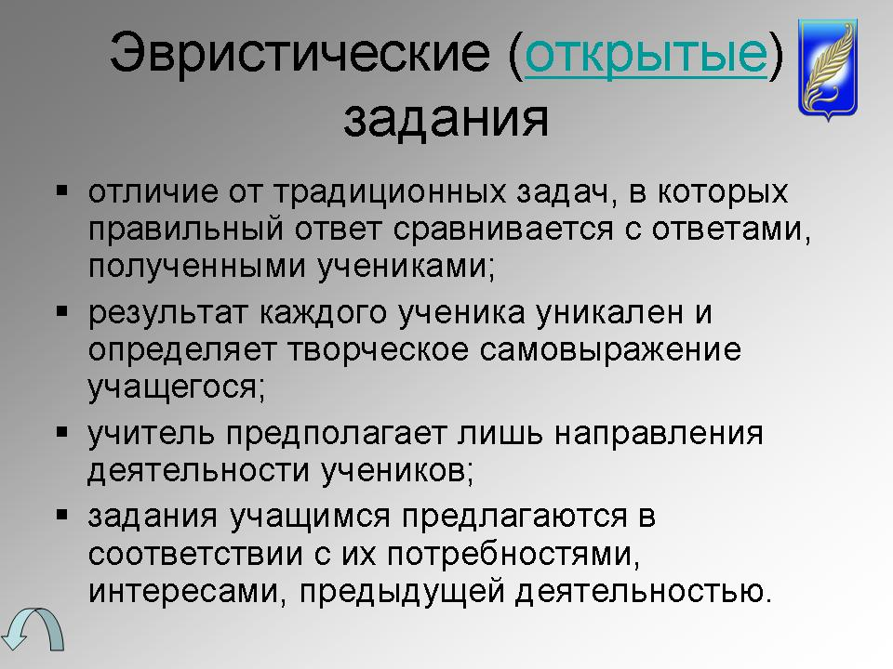
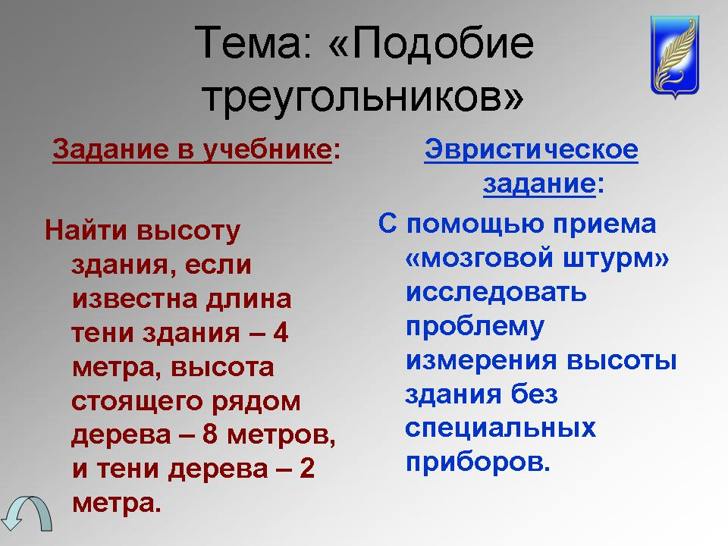 | 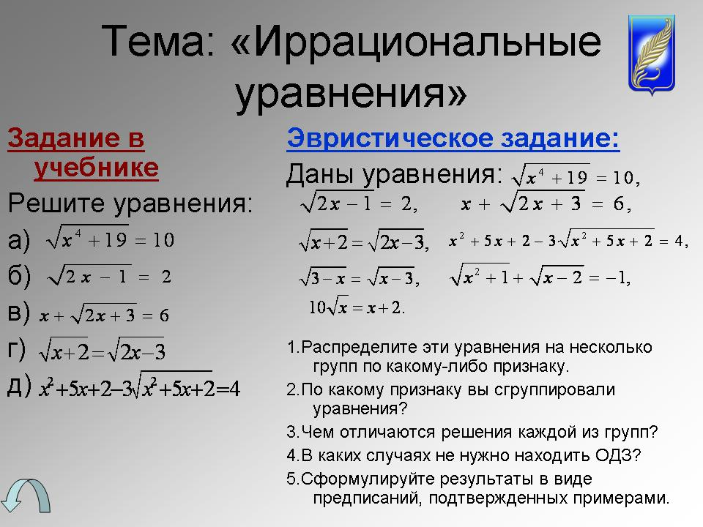
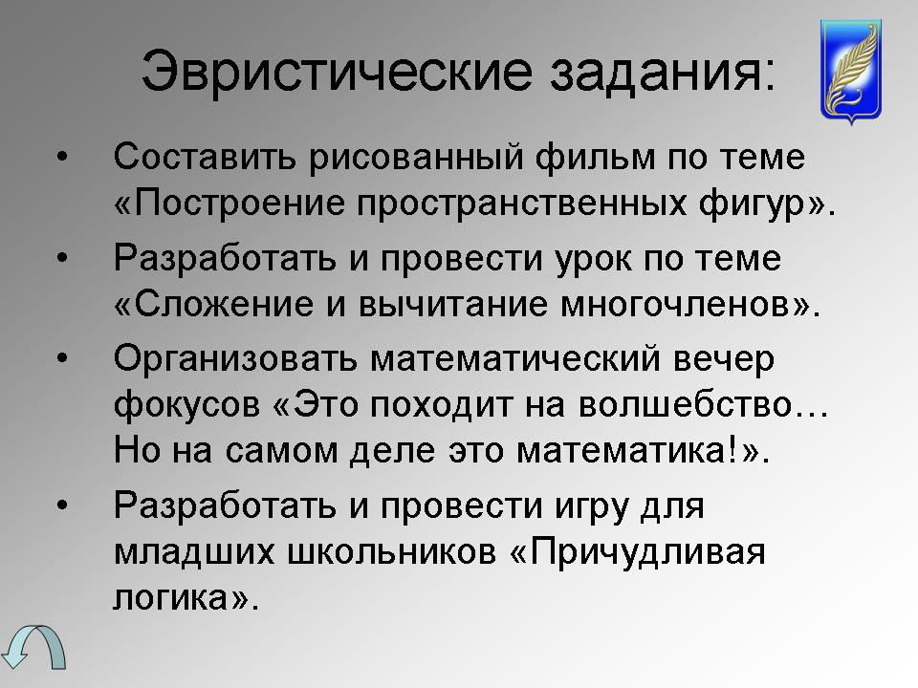 | 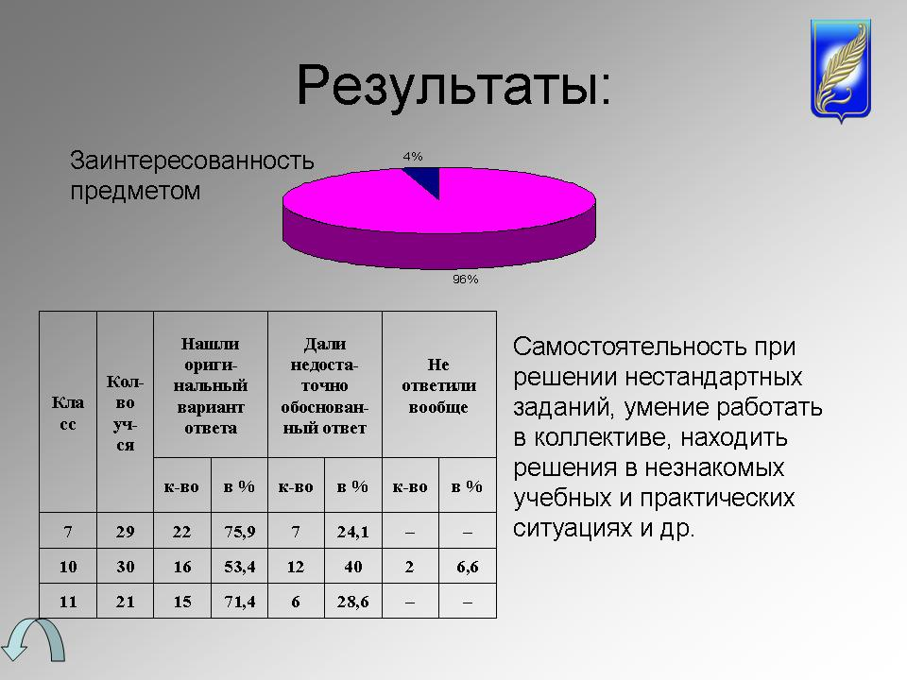
 | 